Муниципальное бюджетное дошкольное образовательное

учреждение №119 г. Липецка

Конспект занятия по развитию речи
в подготовительной к школе логопедической группе
«Колокольчик»

Составление описательного рассказа по пейзажной картине И.И.Левитана
«Цветущие яблони»

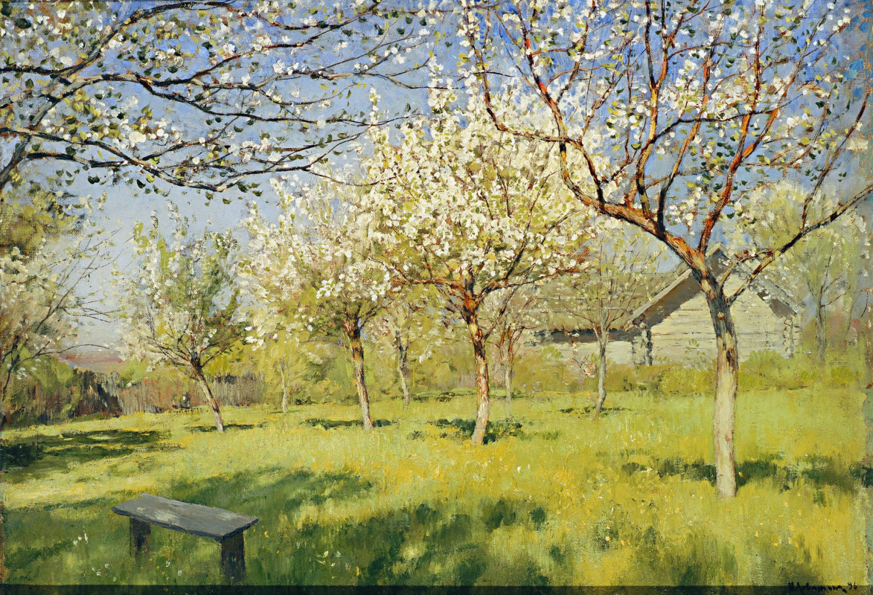

Воспитатель:
Родионова Т.В.

2024г.

Составление описательного рассказа по пейзажной картине И.И.Левитана «Цветущие яблони»

Цель: учить детей составлять рассказ по картине известного художника, с опорой на картинный план.

Задачи:
- обогащать словарь детей новой лексикой;
- закреплять знания о весенних изменениях в живой и неживой природе;
- продолжать совершенствовать монологическую речь;
- развивать умения использовать средства выразительного раскрытия образа (использование синонимов и антонимов): упражнения «Скажи по-другому», «Какой? Какая? Какие?», «Продолжи предложение» и другие упражнения.
- развивать наблюдательность и зрительное внимание детей;
- развивать логическое мышление и творческое воображение;
- воспитывать интерес детей к произведениям живописи.

Оборудование:
- репродукции картин известных художников с изображениями пейзажей, натюрмортов и портретов;
- репродукция картины И.И. Левитана «Цветущие яблони»;
- портрет художника и репродукции других его картин;
- опорный картинный план для составления описательного рассказа по картине;
- 2 части нарисованной картины с фишками-цветами;
- аудиозапись «Весенние звуки природы».
Методы и приемы:
- наглядный;
- словесный;
- беседа по вопросам и опорному плану;
- ТРИЗ-технология (прием вхождения в картину, игра «Волшебник»: «Я вижу. Я слышу. Я ощущаю»),
Предварительная работа:
- наблюдение за изменениями в окружающей природе на прогулке;
- прослушивание музыкальных произведений П.И. Чайковского и
А. Вивальди «Весна» из цикла «Времена года» с просмотром видеозарисовок;
- чтение стихотворений о весне;
- активизация опыта детей;
- сравнение разных по настроению картин.

Ход занятия
I. Орг. момент
Ребята, мы с вами много мест посетили в нашем городе: были в зоопарке, в драмтеатре, кукольном театре, библиотеке, а вот на выставке картин еще не были. Хотите побывать там? Тогда приглашаю вас на выставку картин.
Вы уже знаете названия и признаки основных жанров живописи. Попробуйте определить, что перед вами: пейзаж, натюрморт или портрет?
На доску в произвольном порядке выставляется по 1-2 репродукции каждого жанра. Дети определяют.

II. Основная часть занятия
Знакомство с творчеством И.И. Левитана.
Ребята, посмотрите на этот портрет. Это один из самых выдающихся русских художников Исаак Ильич Левитан. (1860-1900) Сегодня мы знакомимся с его творчеством.
Исаак Ильич Левитан родился более 100 лет назад. Художник рано остался сиротой. Его детство было настолько тяжелым, что впоследствии он старался никогда не вспоминать о нем. Когда Исаак Ильич учился в Московском училище живописи, ваяния и зодчества, ему часто приходилось голодать. Он даже ночевал в училище, так как не имел своего угла. Но, несмотря на все тяготы жизни, Левитан был мягким и отзывчивым человеком. За 25 лет написал около тысячи картин, рисунков, эскизов. Современники называли его мастером пейзажа состояний и настроений. Для своих картин он выбирал такие моменты, когда в природе происходили изменения. Художник хорошо чувствовал жизнь природы. Русская природа была основной темой произведений Левитана. Левитан-выдающийся художник пейзажист.
Пейзажи Левитана пронизаны светом, насыщены палитрой. К концу жизни художник Левитан стал известен не только в России, но и в Европе.
22 августа 1900 г. Исаака Ильича Левитана не стало. Но его работы до сих пор вызывают у зрителей восхищение.
Сегодня на занятии мы познакомимся с репродукцией картины Исаака Ильича Левитана «Цветущие яблони» (1896) и составим рассказ о том, что на ней изображено.
Рассмотрите репродукцию картины Исаака Ильича Левитана «Цветущие яблони» и ответьте на вопросы:
К какому жанру живописи относится эта картина? Почему?
Что художник хотел нам рассказать этой картиной?
Какое время года изобразил художник? По каким признакам можно это определить? Где происходит действие картины?
Что на ней изображено (на переднем плане, в центральной части, на заднем плане)?
Какие краски использует художник для изображения весенней природы?
Почему художник назвал картину «Цветущие яблони»? Посмотрите, ребята, на картину, полюбуйтесь ею и представьте, если бы вы были художником этой картины, как бы вы ее назвали. (Ответы всех детей)

Глядя на картину, подберите подходящие образные выражения и признаки к словам: (с мячом)
небо — весеннее, голубое, прозрачное, бездонное...
сад — зеленый, цветущий, яблоневый...
яблони — нарядные, одеты в бело-розовый цветочный наряд…
трава — молодая, изумрудно-зеленая, свежая…
скамейка — старая, деревянная, потемневшая от времени...

Ребята, а вы знаете, что такое телепортация? (Ответы всех детей) Да, телепортация - это очень быстрое перемещение из одного места в другое. И сейчас я вам предлагаю телепортироваться в эту картину. Но при телепортации организм испытывает большие нагрузки и тратит много сил. Поэтому нам нужно размяться.
Физкультминутка
Ну-ка, дружно встали вместе,
Повернулись-ка на месте,
Громко хлопнули 3 раза,
Подмигнули правым глазом, (левым)
Левой топнули ногой!
А потом еще другой!
Закричали все «УРА!»
В путь-дорогу нам пора.
Сядьте поудобнее.
Закройте глаза. Внимание! 1,2,3, улыбнись и в картине очутись!

Развитие мимических и пантомимических движений, релаксация.
Для создания соответствующего настроения детей можно использовать аудиозапись «Весенние звуки природы».

Мы с вами оказались в цветущем майском саду. Вокруг кипит жизнь: летают насекомые, птицы поют свои весенние песни... Теплый ветерок доносит до нас тонкий аромат цветущих яблонь. Светит ласковое солнышко. Протяните свои руки теплому солнышку. Представьте, как его лучи ласкают и согревают вас. Оглянитесь вокруг. Что вы видите? Что вы слышите? Какие запахи вы можете почувствовать?
(Яблоньки расположены все рядом. Их стволы тоненькие, и видно, что они молодые, устремлены высоко вверх, тянутся к небу. Небо голубое, чистое, прозрачное. Особенно красиво на этом голубом фоне смотрятся ветви яблонь, которые усыпаны белоснежными цветами. Зеленых листочков на ветвях совсем мало. Издалека их и не видно. Земля в саду покрыта изумрудным ковром из молодой травы. В тени эта трава темно-зеленая, на солнечном месте — сине-зеленая и ярко-зеленая.
Потрогайте ее руками, ощутите ее прохладу. Вдали виднеется деревянный дом. Наверное, в нем живет садовник, который ухаживает за садом).
Наше время истекло. Нам пора возвращаться обратно.
1,2,3,4,5 в д/с вернись опять.
Откройте глаза. Понравилось вам путешествие в картину?

Составление рассказа детьми с использованием опорного картинного плана.
Художник выразил свои чувства на картине «Цветущие яблони» с помощью красок, а мы постараемся понять настроение автора и попробуем устно «написать» копию данной картины с опорой на уже знакомый картинный план и свои ощущения, во время пребывания в картине. Давайте разделимся на 2 команды. (мальчики и девочки)
Вспомните значение условных обозначений каждого пункта картинного плана.
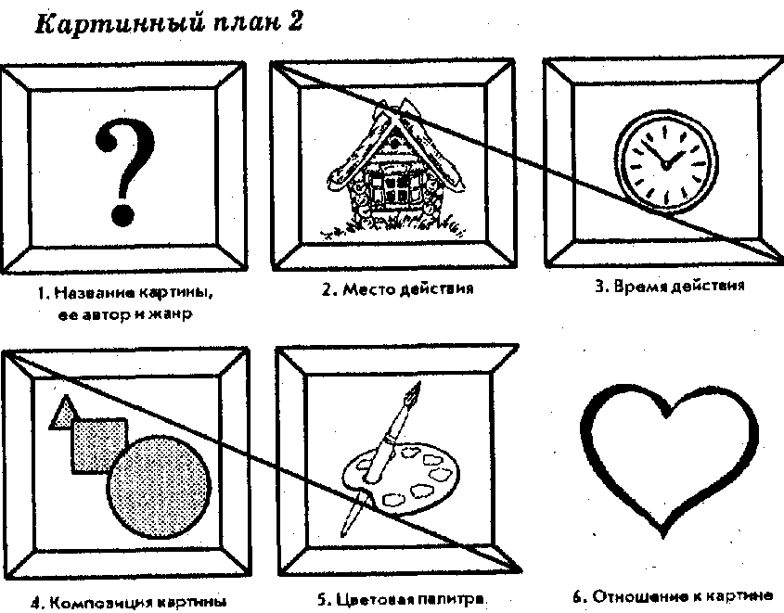

А теперь посовещайтесь и определите, кто в какой последовательности будет составлять рассказ. (начало-середина-конец)
(Вывешиваются 2 части 1 рисунка. Дети после каждого предложения приклеивают цветок на ветку яблони, каждая команда к своей части рисунка)
Сегодня в качестве фишек за каждое предложение будет служить цветок. Его нужно будет крепить каждой команде к своему мольберту . И когда вы составите полный рассказ, посмотрим, что у нас получится.
Дети по плану составляют рассказ. Затем от каждой команды 1 ребенок воспроизводит его полностью.
Ребята, чей рассказ вам больше всего понравился и почему? Какие красивые необычные слова услышали в рассказах (украсили рассказ)?

А теперь давайте соединим наши части и увидим, какую красивую картину мы с вами написали. Как мы назовем нашу картину?

III.Подведение итогов занятия.
Ребята, с творчеством какого художника мы сегодня с вами познакомились?
Как называется картина, которую мы подробно изучили и рассмотрели?
Какие новые слова вы сегодня узнали? (пейзажист и репродукция)
Что вам понравилось на занятии? Какие трудности вы испытывали?
Вы сегодня большие молодцы! Все очень старались! Хочется отметить ваши составленные рассказы (выделение наиболее удачных моментов каждого рассказа).
Ребята, не только художники в своих картинах показывали красоту природы, но и поэты в своих стихах писали о ней, послушайте четверостишие, которое очень подходит к нашей картине:

Нарядилась, как принцесса.
В бело — розовом цвету.
Как прекрасна, как чудесна!
Яблоня в моем саду.
Садовник передал вам сладкий подарок с яблочным вкусом.

Спасибо за занятие!

